**FORMATO PARA EL DESARROLLO DE COMPONENTE FORMATIVO**

|  |  |
| --- | --- |
| PROGRAMA DE FORMACIÓN | Gestión de la salud ambiental y seguridad sanitaria |

|  |  |  |  |
| --- | --- | --- | --- |
| COMPETENCIA | 230101266. Orientar personas según normativa de salud. | RESULTADOS DE APRENDIZAJE | 230101266-01 - Reconocer el marco normativo en la prestación de los servicios de salud según normativa vigente. |

|  |  |
| --- | --- |
| NÚMERO DEL COMPONENTE FORMATIVO | 01 |
| NOMBRE DEL COMPONENTE FORMATIVO | Fundamentos y normatividad vigente en la prestación de servicios de salud. |
| BREVE DESCRIPCIÓN | ​El sistema general de seguridad social en salud de carácter obligatorio busca garantizar la prestación del servicio de forma pertinente, accesible, continuo, oportuno y seguro en todos los procesos. Este sistema se ha actualizado para potencializar la calidad en el servicio, articulando otros procesos como el SUH, PAMEC, el SUA y el Sistema de información para la calidad en salud. |
| PALABRAS CLAVE | Accesibilidad, calidad, continuidad, oportunidad, pertinencia, prestación, salud, sistema. |

|  |  |
| --- | --- |
| ÁREA OCUPACIONAL | 6 - Ventas y Servicios |
| IDIOMA | Español |

1. **TABLA DE CONTENIDOS**

**Introducción**

1. **Conceptos de los principios normativos y fundamentales del Sistema General de Seguridad Social en Salud (SGSSS) y los soportes de la red de servicios de salud**
   1. Constitución política

1.2. Leyes (SGSS)

1.3. Decretos (mecanismos de habilitación, políticas públicas en salud)

1.4. Resoluciones

**2. Sistema obligatorio de garantía de la calidad**

2.1. Decretos

2.2. Resoluciones

1. **INTRODUCCIÓN**

Bienvenidos a este componente formativo relacionado con los fundamentos y la normatividad vigente en la prestación de servicios de salud. Este es la base normativa en el orden la prestación de servicios de salud, en el marco de la calidad que obliga a todos los actores partícipes del proceso.

Se invita a ver el siguiente video en donde encontrará de manera general la información concerniente al tema de la normatividad que regula los procesos de gestión en seguridad sanitaria y salud ambiental:

Video Animado o Motion

DI-CF01-Introducción

1. **DESARROLLO DE CONTENIDOS** 
   * + 1. **Conceptos de los principios normativos y fundamentales del Sistema General de Seguridad Social en Salud (SGSSS) y los soportes de la red de servicios de salud**

El SGSSS tiene como objetivo regular el servicio público esencial de salud y crear condiciones de acceso para toda la población residente del país en todos los niveles de atención. Está integrado por:

Acordeón

DI_CF01_1_ Principios_normativos_SGSSS

* 1. **Constitución política**

|  |  |
| --- | --- |
| Mano levantada banderas de colombia protesta | La evolución del Sistema de seguridad social colombiano ha estado relacionado con la situación social, económica y política del país en diferentes épocas y gobiernos, por lo tanto, es importante analizar las características generales del contexto normativo iniciando desde el modelo higienista hasta la actual constitución colombiana expedida en el año 1991, la cual recogió algunas disposiciones de la Ley 10 de 1990, además de reestructurar el sistema nacional de salud y posibilitar la descentralización en la prestación de los servicios, reconociendo el derecho de los ciudadanos a recibir atención en salud, bajo principios de calidad y equidad. |

Con relación a la salud la Constitución Política de Colombia en los Artículos 48 y 49 apropian el derecho a la salud, de tipo fundamental, reconociendo entre otros aspectos su universalidad, el derecho irrenunciable inherente a la persona humana, integral e integrador. Especificando para cada Artículo lo siguiente:

Pestañas verticales

DI_CF01_1.1_ Constitución_Política

Si bien la Constitución atendió la necesidad de crear un Sistema de salud obligatorio que se ha venido reglamentando desde el año 1993 hasta la fecha, aún persisten dudas en su aplicación e implementación de disposiciones, tal es el caso del Artículo 48, el cual fue demandado bajo el argumento que se vulneró lo relacionado con la libertad económica, la integración vertical, la posición dominante, la libertad de empresa en el ámbito de la seguridad social, los efectos generales de la Ley 1122 de 2007 y el usuario.

Teniendo en cuenta dicha demanda el Consejo de Estado revisó y producto de ello, argumentó lo que se muestra en el siguiente resumen.

**Tabla 1**

*Comparativo de lo dispuesto en el Artículo 48 antes y después de la demanda*

|  |  |
| --- | --- |
| Contenido del Artículo 48 de la Constitución Política de Colombia  (antes de la demanda) | Contenido del Artículo 48 de la Constitución, después de la demanda |
| “La seguridad social es un servicio público de carácter obligatorio que se prestará bajo la dirección, coordinación y control del Estado, en sujeción a los principios de eficiencia, universalidad y solidaridad, en los términos que establezca la Ley.” | Se garantiza a todos los habitantes el derecho irrenunciable a la seguridad social. |
| El Estado, con la participación de los particulares, ampliará progresivamente la cobertura de la seguridad social que comprenderá la prestación de los servicios en la forma que determine la ley. |
| La seguridad social podrá ser prestada por entidades públicas o privadas, de conformidad con la ley. |
| No se podrán destinar, ni utilizar los recursos de las instituciones de la seguridad social para fines diferentes a esta. |
| La ley definirá los medios para que los recursos destinados a pensiones mantengan su poder adquisitivo constante. |

Acorde con los lineamientos dispuestos en la Constitución Nacional y teniendo en cuenta los diversos momentos de la seguridad social se puede resumir las diversas etapas por las cuales se ha pasado hasta el presente:

* Modelo higienista desarrollado entre 1886 y 1950.
* Sistema nacional de salud que tuvo vigencia desde el año 1970 hasta 1989.
* Sistema de salud establecido entre 1990 y 1992.
* Sistema de seguridad social en salud que inició en el año 1993 hasta la actualidad.

A continuación, se describe las características principales de cada una de estas etapas, además de indicar la normatividad que le da base en sus funciones:

Línea de tiempo

DI_CF01_1.1_ Etapas_Seguridad_Social_Colombia

* 1. **Leyes (SGSS)**

Con el fin de garantizar lo dispuesto en la Constitución y las reglamentaciones gubernamentales que se generaron a partir de la misma se crea el Sistema general Seguridad Social en Salud, la cual quedó regulada por medio de la Ley 100 de 1993, que garantiza en forma progresiva la cobertura y atención oportuna de la prestación de los servicios de salud a todos los habitantes del territorio nacional. Dicha ley establece algunos principios, los cuales fueron ampliados por la Ley 1122 de 2007 y posteriormente por la Ley 1438 de 2011, estas disposiciones pueden consultarse en la siguiente figura:

**Figura 1**

*Principios Sistema general de Seguridad Social en Salud – SGSSS*

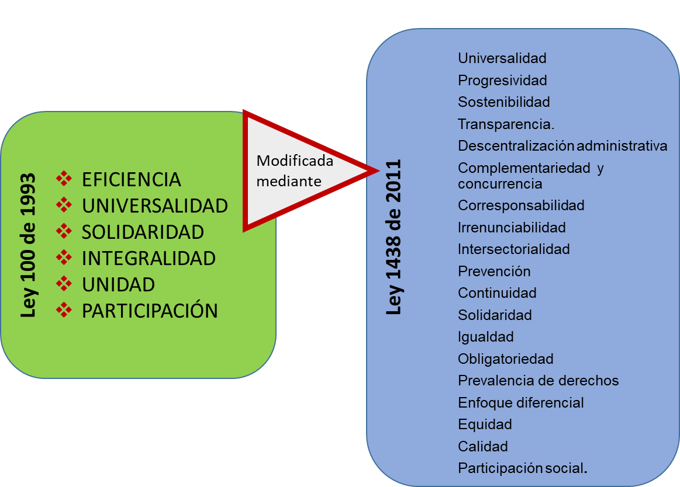

Acorde con lo dispuesto en la Ley 100 de 1993 se generaron los diversos sistemas que componen el Sistema general de Seguridad Social en Salud – SGSSS. A continuación, se hace una descripción de cada uno de estos.

* **Sistema general de pensiones.** Tiene como objetivo garantizar a la población productiva el amparo a futuro de una pensión al momento de ya no ser productivo, derivado de la vejez, invalidez o muerte. Igualmente, pretende ampliar de forma progresiva la cobertura a los segmentos de población no cubiertos por el sistema. Este sistema lo conforma el régimen solidario de prima media con prestación definida y el régimen de ahorro individual con solidaridad.

Los referidos regímenes buscan garantizar a sus afiliados y a sus beneficiarios cuando sea el caso las siguientes prestaciones económicas: pensión de vejez, pensión de invalidez, pensión de sobrevivientes, indemnización sustitutiva o devolución de saldos y, auxilio funerario.

A continuación, podrá consultar en detalle los regímenes asociados con el sistema general de pensiones:

Infografía interactiva (Modales)

DI_CF01_1.2_ Sistema_general_pensiones

* **Sistema general de riesgos profesionales.** Este consiste en un conjunto de procedimientos destinados a prevenir, proteger y atender a los trabajadores de los efectos causados por las enfermedades profesionales y los accidentes que puedan ocurrirles con ocasión o como consecuencia del trabajo que desarrollan, además de mantener la vigilancia para el estricto cumplimiento de la normatividad en salud ocupacional.

A partir de las diversas eventualidades que se puedan generar existen unas prestaciones económicas tales como: subsidio por incapacidad por accidente o enfermedad laboral, indemnización por pérdida de capacidad laboral, pensión de invalidez, sustitución pensional y auxilio funerario. Dentro de los principales objetivos del sistema general de riesgos profesionales se pueden describir:

* Prevenir los accidentes de trabajo y las enfermedades laborales.
* Mitigar la severidad por accidente de trabajo o enfermedad laboral.
* Atender e indemnizar a los trabajadores o a sus familiares en caso de accidente de trabajo o enfermedad laboral.

En este sistema existen tres actores principales, el trabajador, el empleador y la administradora de riesgos laborales, y cada uno de ellos tiene un rol específico como se observa a continuación.

Slide de diapositivas (Simple)

DI_CF01_1.2_ Sistema_general_de_Riesgos_Profesionales

En el plan de beneficios en el sistema de riesgos laborales se encuentran las prestaciones asistenciales y económicas, que se caracterizan por:

Carrusel de tarjetas

DI_CF01_1.2_ Prestaciones_asistenciales

* + - * **Servicios sociales complementarios.** Este tipo de servicio se encuentra dirigido a la población mayor que vive en estado de mendicidad y tiene como único objetivo apoyar de manera económica a los ancianos que cumplan con los requisitos establecidos en la norma para dicho beneficio. Las modalidades de subsidio a las cuales puede aplicar esta población son:
* Subsidio económico directo: se entrega el dinero directamente a la persona.
* Subsidio económico indirecto: el dinero se entrega por medio de centros de bienestar para el adulto mayor.

Este beneficio termina en caso que la persona muera, cuando se compruebe que la mendicidad se realiza como actividad productiva o cuando el adulto que accede al beneficio también reciba otro subsidio o pensión.

Los requisitos generales para acceder a este tipo de beneficio son:

Infografía interactiva (Puntos calientes)

DI_CF01_1.2_ Servicios_sociales_complementarios

* + - * **Sistema de seguridad social en salud.** Como ya se indicó, este sistema proviene de la Ley 100 de 1993, que manifiesta la obligatoriedad para todos los nacionales de afiliarse al sistema a través de los regímenes establecidos: contributivo, subsidiado y participantes vinculados, de excepción o especial, posibilitando así el acceso a la atención en salud en el marco del plan de beneficios establecidos.

A nivel normativo el aseguramiento corresponde a todas aquellas actividades encaminadas a la administración del riesgo financiero, la gestión del riesgo en salud, la garantía de acceso efectivo, la garantía de la calidad en la prestación de los servicios de salud y la debida representación del afiliado ante el prestador y los demás actores del sistema.

Esta participación de diversas entidades gubernamentales tiene a su cargo roles o actividades específicas, las cuales posibilitan el monitoreo, seguimiento y control de los diferentes procesos que surgen al interior de la prestación del servicio de salud, como puede verse en la siguiente figura:

**Figura 2**

*Modelo de aseguramiento en salud*

La figura 2, establece los indicadores del modelo de aseguramiento en salud, el cual corresponde a tres aspectos básicos:
1.  Dirección, vigilancia y control.
2.  Aseguramiento y financiación.
3.  Prestadores de los servicios de salud.


Para el acceso a los servicios de salud es indispensable que la población esté asociada a un tipo de régimen ya sea contributivo o subsidiado. Ellos tienen requisitos, beneficios y acciones que deben tenerse en cuenta y que podrá consultar a continuación.

Slide de diapositivas (Simple)

DI_CF01_1.2_ Regímenes_del_Sistema

En el régimen contributivo se pueden afiliar a otros miembros de su círculo familiar como al esposo, esposa o compañero, compañera permanente, hijos no mayores a 25 años que dependan económicamente o que presenten incapacidad permanente, padres del afiliado que no sean pensionados y dependan económicamente de él.

En el régimen subsidiado se considera la población vulnerable como la población infantil que haya sido abandonada y esté a cargo del Instituto Colombiano de Bienestar Familiar, los menores de edad que sean desvinculados del conflicto armado, comunidades indígenas, población en condición de desplazamiento forzado, sean desmovilizados o aquellas personas mayores que vivan en centros de protección, población ROM, entre otros.

En el marco de los pagos exentos hay que aclarar que existen algunas situaciones que deben tenerse en cuenta, ya que acceden de manera gratuita al servicio:

Discapacidades

Víctimas de violencia

Se debe tener presente que la atención en los siguientes servicios es gratuita, independientemente de la edad y del nivel socioeconómico.

**Figura 3.**

*Servicios de salud exentos de pago*

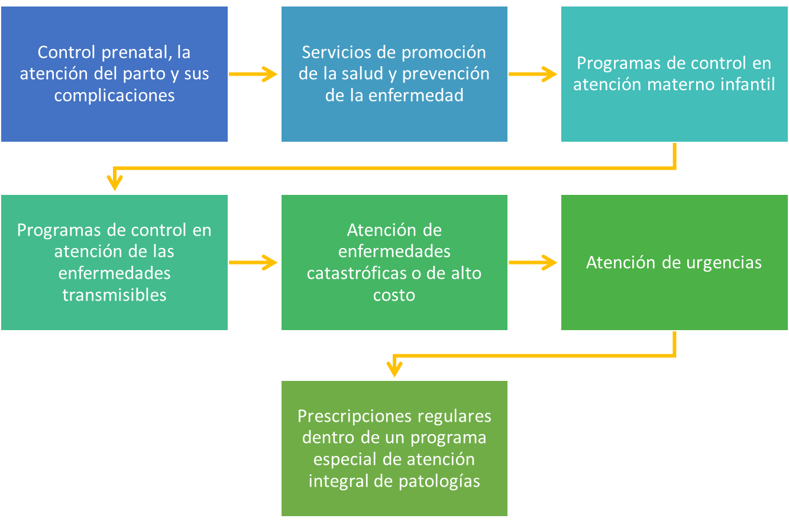

Acorde con las actualizaciones normativas también se encuentran exonerados del pago de cuotas moderadoras y de copagos las personas que pertenezcan a los grupos de población descritos en la Circular 16 de 2014, expedida por el Ministerio de Salud y Protección Social, que es actualizada por el Decreto 1652 de 2022 Régimen aplicable de copagos y cuotas moderadoras.

Además, no se debe olvidar que existe el régimen de excepción o especial, creado para atender a las personas que trabajan o han trabajado con instituciones públicas, tales como: docentes del Magisterio, Policía Nacional, Fuerzas Militares, trabajadores de Ecopetrol y telecomunicaciones. Este tipo de régimen existe ya que se cuenta con unas coberturas distintas a las dispuestas en los otros regímenes existentes, estas coberturas se enmarcan en el tipo de actividad y, así mismo, en el riesgo que puede tener la persona al asumir las actividades propias de su cargo, es decir, son personas expuestas a riesgos de salud diferentes en función de su actividad laboral y que, por tanto, deben acceder a un plan de beneficios especial. En la siguiente figura se indican otros grupos de población que se acogen al régimen de excepción o especial.

**Figura 4**

*Régimen de excepción o especial*

La figura 4, muestra los grupos poblacionales que se encuentran vinculados al régimen de excepción o especial.


En cuanto a las leyes que dan soporte al sistema de salud se encuentran relacionadas las que contribuyen al mejoramiento del servicio y propenden por la calidad en la prestación del mismo. Entre estas se hallan las que se describen a continuación.

**Figura 5**

*Normatividad del sistema que regula la salud de los nacionales*

La figura 5 establece las normas que regulan el sistema de salud en Colombia.


Se presenta una breve descripción de cada una de las normativas que regulan la prestación del servicio de salud, de acuerdo con los aportes, los beneficios y el curso que establece cada una de estas:

Acorde con lo dispuesto en la **Ley 100 de 1993** y teniendo en cuenta que este sistema normativo se ha ido fortaleciendo durante los años posteriores se deben enunciar aquellas normas que han dado mayor fuerza a la salud, como es el caso de la **Ley 1122 de 2007**, la cual pone de manifiesto que la salud pública está conformada por diversas políticas que tienen por objetivo garantizar la salud de toda la población, tomando en cuenta acciones colectivas e individuales que aportan a las condiciones de vida, bienestar y por supuesto, de desarrollo.

Esta Ley 1122 de 2007 enriqueció el proceso de atención en el sector salud cumpliendo con las siguientes características:

* Contribuye al mejoramiento de la prestación de los servicios a los usuarios y la ampliación de la cobertura de aseguramiento.
* Contribuye a la dirección, universalización, financiación y equilibrio entre los aseguradores y los prestadores que hacen parte del sistema.
* Garantiza el fortalecimiento en los programas de salud pública y de todas aquellas actividades orientadas a inspeccionar, vigilar, controlar, organizar y definir el funcionamiento de las redes para la prestación de servicios de salud.

Dentro de las acciones resolutorias enmarcadas en la Ley 1122 se pueden describir las siguientes:

Pestañas verticales

DI_CF01_1.2_ Acciones_Ley_1122

En cuanto a la salud ambiental se debe tener en cuenta las condiciones ambientales que aportan elementos diversos, buscando garantizar la debida ejecución de acciones para su implementación, estas acciones pueden consultarse a continuación.

Infografía interactiva (Modales)

DI_CF01_1.2_ Condiciones_ambientales

Asimismo, se contempla el Plan decenal de salud pública como aporte a la ejecución de acciones que redunden en el bienestar de la salud. Este plan corresponde con los objetivos, las metas, las estrategias para atender los eventos en salud, el bienestar integral y la calidad de vida de las personas en el territorio nacional, y se actualiza acorde con las necesidades detectadas en los centros de inteligencia epidemiológica.

Este Centro Nacional de Enlace – CNE actúa como unidad de inteligencia encargada de monitorear, evaluar y notificar todos los eventos detectados y reportados por la población en el marco de los lineamientos establecidos en el reglamento sanitario internacional dispuesto por la OMS (2005). Las actividades de este organismo están orientadas principalmente hacia los eventos en salud pública, en especial a los relacionados con epidemias o emergencias de tipo sanitario.

* + - 1. **Ley 1438 de 2011** fue creada con el fin de reformar el sistema, logrando así reforzar y mejorar la prestación del servicio. Este fortalecimiento se basa en la atención primaria en salud y tiene como objetivo actuar en conjunto con el Estado, las instituciones y la sociedad, con el fin de mejorar la salud por medio de la creación de ambientes saludables. Para garantizar estas acciones la norma incluye los lineamientos necesarios para que el Ministerio de Salud y Protección Social genere el Plan decenal de salud pública, el cual debe ayudar a mejorar el estado de salud de la población por medio de las acciones en salud pública, la atención primaria en salud y las actividades de promoción y prevención.

Los principales elementos de esta ley son:

Acordeón

DI_CF01_1.2_ Ley_1438_2011

* + - 1. Si bien es cierto la Ley 1438 de 2011 propuso lineamientos que permitieron la construcción del actual Modelo integral de atención en salud (MIAS) propuesto por el Gobierno Nacional por medio de la **Ley estatutaria 1751 de 2015**, fue esta última la que apropia y ordena los servicios de salud, además de hacer un puente efectivo de comunicación y acción con la comunidad y, contribuir en el fortalecimiento de las capacidades institucionales en función de la prevención y la promoción.

Esta ley estatutaria busca principalmente la calidad, la atención integral, la continuidad – oportunidad, la reducción de las desigualdades, la idoneidad y la obligatoriedad sobre zonas marginales; esta atención integral se realiza por medio de la política de atención integral en salud, la cual opera a través de diversos componentes, los cuales son:

Infografía interactiva (Modales)

DI_CF01_1.2_ Componentes_Ley_1751

En el componente relacionado con las rutas integrales de atención en salud –RIAS, la descripción de los elementos que la conforman se encuentra explicado en la siguiente figura.

**Figura 6**

*Rutas integrales de atención en salud –RIAS*

|  |  |
| --- | --- |
| * + - 1. En la reglamentación orientada hacia la política de atención integral en salud se debe tener presente la Resolución 429 de 2016, que crea los fundamentos enfocados en la Política de Atención Integral en Salud- PAIS, y se operativiza mediante el Modelo integral de atención en salud – MIAS. Cabe resaltar que la política de atención integral sienta sus bases en la atención primaria en salud – APS y tiene en cuenta elementos como la salud comunitaria y familiar, la gestión integral del riesgo, el cuidado, y así mismo, el enfoque diferencial entre territorios y poblaciones. |  |

La política de atención integral en salud - PAIS garantiza su modelo operacional por medio del modelo integral de atención en salud - MIAS, el cual pone en marcha todo el conjunto de políticas, planes, proyectos, normas, guías, lineamientos, protocolos, instrumentos, metodologías, documentos técnicos, logrando un efecto positivo sobre los objetivos del Sistema obligatorio de garantía de la calidad.

* 1. **Decretos (mecanismos de habilitación, políticas públicas en salud)**

El sector de la salud se ha actualizado permanentemente mediante las normativas, en aras de generar procesos de calidad tanto en la prestación del servicio como en reconocer los derechos y los deberes de cada actor participante desde la política pública de este sector.

Son varios los decretos que regulan la salud, se hará un breve recorrido por algunos de los más relevantes para el tema que se aborda:

Pestañas verticales

DI_CF01_1.3_ Mecanismos_habilitacion

A partir de la información y de los resultados obtenidos gracias al sistema de vigilancia en salud pública se pueden cumplir con varios objetivos, tales como:

* Valorar y detectar cambios en el marco de los sucesos de interés en salud pública.
* Identificar los brotes y las epidemias, con el fin de organizar las respectivas acciones a seguir.
* Conocer tanto los factores de riesgo como los protectores, relacionados con los eventos en salud pública.
* Promover las acciones en torno a la investigación epidemiológica.
* Ayudar a que se generen las debidas acciones en torno a la planificación en salud (medidas de prevención, promoción en salud y políticas en salud pública).
* Promover las acciones que mejoren la calidad de los servicios de salud, así como la evaluación y el seguimiento de las intervenciones en salud.

Para lograr los objetivos propuestos dentro del sistema, cada actor participante debe garantizar el cumplimiento de las funciones asignadas, cada uno es elemento clave desde la planificación, la operación y la evaluación de los procesos delegados. Acorde con los lineamientos que deben cumplir todos los sectores respecto al cuidado de la salud se resalta que en el cumplimiento de las normas en salud pública existen algunos tipos de sanciones ante el incumplimiento de exigencias, estas pueden describirse como amonestaciones, multas, decomiso, suspensión de permiso sanitario, cierre de tipo temporal o definitivo del establecimiento, edificación o servicio.

* 1. **Resoluciones**

|  |  |
| --- | --- |
|  | Las redes integrales de prestadores de servicios de salud que hacen parte importante del Modelo integral de atención en salud –MIAS deben cumplir unos requisitos especiales, los cuales se fundamentan mediante la promulgación de resoluciones entre las que están: |

* + - * La habilitación: requisito de orden transversal en todo el proceso de atención y que está direccionado desde la **Resolución 1441 de 2016**.
      * Estas condiciones de habilitación han sido actualizadas en el marco de la **Resolución 3100 de 2019**, que busca este propósito en relación con los procedimientos y las condiciones de inscripción de los prestadores de servicios de salud.

Actualmente, el Ministerio de Salud y Protección Social tiene proyectada una resolución que establece los procesos y los procedimientos para la habilitación y continuidad de las Redes integrales de prestadores y proveedores para la atención en salud – REDES. La cual debe monitorear todas las herramientas operativas y adecuaciones de las condiciones de habilitación y continuidad de las REDES, desde el marco de la operación, las novedades, el seguimiento y la evaluación.

En las condiciones de habilitación para las REDES se pueden describir cuatro elementos básicos que son:

* Estándares para la habilitación.
* Criterios.
* Modo de verificación.
* Alcance y especificidad.

Por medio de los criterios se organizan de forma detallada todos los requisitos que deben cumplir las EPS respecto a los estándares de estructura, proceso y resultado. Es importante tener claridad que, dada la dimensión de acción de las EPS, los estándares de habilitación están orientados hacia el inicio (entrada o procesos previos) y la permanencia (condiciones y requisitos a evidenciar durante la operación de las acciones en salud) de las actividades en salud.

Como se puede evidenciar hasta el momento, todos los actores que participan en los procesos de atención en salud deben cumplir y dar garantía de calidad en la prestación de los servicios, en donde el fin último es la salud y el bienestar de la población, teniendo en cuenta los elementos de salud pública y vigilancia del comportamiento de la salud a nivel nacional.

En el material complementario, podrá acceder al **Manual de habilitación de REDES integrales de prestadores de servicios de salud para las entidades departamentales y distritales de salud.** Este documento sirve de apoyo para realizar el proceso de habilitación de las Redes integrales de prestadores de servicios de salud – RIPSS por cada Entidad promotora de salud - EPS autorizada a operar en el departamento o distrito, en cumplimiento de lo previsto en la Resolución 1441 de 2016,

1. **Sistema Obligatorio de Garantía de la Calidad** **en Salud (SOGCS)**

El Decreto 780 de 2016, define el SOGCS, como el conjunto de instituciones, normas, requisitos, mecanismos y procesos deliberados y sistemáticos del sector salud para generar, mantener y mejorar la calidad de servicios de salud del país (Ministerio de Salud y Protección Social, 2016).

**2.1. Decretos**

Como se mencionó anteriormente, los servicios de salud deben cumplir con los elementos de calidad que garanticen que la prestación del servicio se realice siguiendo los parámetros establecidos en la norma. Ya establecidas algunas de estas para regular el proceso de atención en salud con parámetros de calidad se cuenta con los siguientes decretos:

* **Decreto 1011 de 2006**, que establece el Sistema obligatorio de garantía de calidad de la atención de salud del Sistema general de seguridad social en salud. Relaciona en conjunto las instituciones, las normas, los requisitos, los mecanismos y los procesos deliberados y sistemáticos que desarrolla el sector salud para generar, mantener y mejorar la calidad de los servicios de salud en el país.

Tiene como fin suministrar los servicios de salud individuales y colectivos enmarcados en la accesibilidad y la equidad, contando con la infraestructura, los procesos y los procedimientos óptimos, procurando la satisfacción de los usuarios. Los componentes básicos del sistema están enfocados en:

Acordeón

DI_CF01_2.1_ Decretos

Es importante tener en cuenta que las acciones de calidad están dirigidas a las diferentes instancias encargadas, como puede observarse en la siguiente figura:

**Figura 7**

*Entidades que deben cumplir con el sistema obligatorio de garantía de la calidad*

La figura 7, indica las diferentes entidades con cumplimiento en el sistema obligatorio de garantía de la calidad.


Nota. Tomado del Sistema obligatorio de garantía de calidad en salud (SOGCS). Ministerio de Salud y Protección Social. <https://www.minsalud.gov.co/salud/PServicios/Paginas/sistema-obligatorio-garantia-calidad-SOGC.aspx#:~:text=El%20Sistema%20Obligatorio%20de%20Garant%C3%ADa,servicios%20de%20salud%20del%20pa%C3%ADs>

Como este sistema une y articula diversos procesos y procedimientos debe cumplir con los atributos de calidad específicos que se describen a continuación:

Tarjetas

DI_CF01_2.1_ Decreto_1011_2006

Para garantizar el correcto funcionamiento del sistema obligatorio de garantía de calidad en salud se cuenta con personas que ayudan desde la parte técnica, operativa y de seguimiento para que las actividades de atención en salud puedan realizarse en función del cumplimiento normativo. En la siguiente figura puede observarse los actores responsables del seguimiento y ejecución de las acciones de calidad en salud.

**Figura 8**

*Responsables del Sistema Obligatorio de Garantía de Calidad en salud - SOGC*

SOGCS

- Normas de calidad  
- Expedir la reglamentación  
- Actualización  
- Asistencia técnica

Ministerio de Salud y de la Protección Social

- Inspección  
- Vigilancia  
- Control  
- Sanciones

Superintendencia Nacional de Salud

- Cumplir y hacer cumplir las disposiciones establecidas  
- Divulgar las disposiciones

Entidades departamentales y distritales de salud

- Asistencia técnica para implementar la auditoría  
- Realizar la auditoría

Entidades municipales de salud

Nota. Tomada del Decreto 780 de 2016. Ministerio de Salud y Protección Social. <https://www.minsalud.gov.co/Normatividad_Nuevo/Decreto%200780%20de%202016.pdf>

* **Decreto 780 de 2016**, aplicable para las IPS, las entidades promotoras de salud, los gestores farmacéuticos, las entidades adaptadas, las empresas de medicina prepagada y las secretarías de salud (departamentales, distritales y municipales). En este sentido, se debe dejar claro que los elementos del sistema obligatorio de garantía de la calidad no tendrán injerencia sobre los siguientes tipos de entidades: bancos de sangre, laboratorios de genética forense, bancos de semen de las unidades de biomedicina reproductiva y otros bancos que manejan componentes anatómicos, así como demás entidades que realicen procesos de producción de insumos de salud y productos biológicos; ya que este tipo de entidades deben ser evaluadas y supervisadas por el Instituto Nacional de Vigilancia de Medicamentos y Alimentos INVIMA, acorde con lo estipulado en el Artículo 245 de la Ley 100 de 1993.

|  |  |
| --- | --- |
| Este decreto enuncia las condiciones o requisitos de habilitación a tener en cuenta por los prestadores de servicios de salud a los cuales aplica. Dichos requisitos están agrupados en el marco de las condiciones de capacidad tecnológica y científica, condiciones de suficiencia patrimonial y financiera y las condiciones de capacidad técnico- administrativa.  Se enuncian los pasos a tener en cuenta para el proceso de habilitación, que se fundamentan en la autoevaluación de los estándares respectivos y el registro de los datos de la autoevaluación en el formulario de inscripción en el registro especial de prestadores de servicios de salud. | Software de gestión de cursos educativos en la pantalla de la computadora. sistema de gestión de aprendizaje, educativo |

Las condiciones de cumplimiento en el marco de los estándares aplicables según el tipo de entidad serán validadas por las entidades departamentales y distritales de salud, por tanto, los prestadores deben tener plena responsabilidad en la veracidad de la información registrada. Una vez otorgada la habilitación, esta tendrá una vigencia de 4 años que se cuentan a partir de la radicación de los documentos.

* Si bien ya se han descrito los lineamientos generales del proceso de habilitación de las Instituciones prestadoras de servicios de salud – IPS, también es importante citar el **Decreto 682 de 2018**, que tiene como finalidad exponer los requisitos para tener la autorización de funcionamiento, las condiciones de habilitación y de permanencia por parte de las entidades promotoras de salud – EPS, las entidades adaptadas al sistema, las organizaciones de economía solidaria que sean vigiladas por la Superintendencia Nacional de Salud y que estén autorizadas para operar el aseguramiento en salud y, las cajas de compensación familiar que prestan los servicios tanto al régimen contributivo como subsidiado. Estas entidades deben contar con la debida autorización de funcionamiento, basada en las siguientes actividades:
* Estudio de capacidad técnico – administrativa.
* Estudio de capacidad tecnológica y científica.
* Caracterización de la población que se pretende asegurar.
* Estudio de mercado.
* Condiciones financieras y de solvencia.
* Estudio de factibilidad financiera.
* Código de conducta y de gobierno organizacional.

El proceso de autorización de funcionamiento está a cargo de la Superintendencia Nacional de Salud, y dentro de las actividades que se desarrollan en este proceso se pueden describir las siguientes:

* Asignación de un código para su identificación.
* Definición de los regímenes en los que podrá realizar sus acciones operativas.
* Definición del ámbito territorial de operación de la entidad.
* Autorización para afiliar y recibir por cada afiliado la unidad de pago por capitación y, los demás recursos financieros del sector salud que ayudan a cumplir las funciones asignadas en la normatividad vigente.

A manera de resumen, en relación con las condiciones de habilitación de las entidades prestadoras de salud puede consultar la siguiente tabla.

**Tabla 2**

*Resumen de las condiciones de habilitación EPS.*

La tabla 2 muestra las condiciones de habilitación de las EPS, desde la capacidad técnico-administrativa, la capacidad tecnológica y capacidad científica.


Nota. Tomado del Decreto 682 de 2018. Ministerio de Salud y Protección Social. <https://www.minsalud.gov.co/Normatividad_Nuevo/Decreto%20682%20de%202018.pdf>

|  |  |
| --- | --- |
| Vector gratuito médicos y analítica prescriptiva personalizada | Es importante tener presente que parte de las actividades que deben desarrollar los prestadores de servicios de salud están orientadas a la auditoría para el mejoramiento de la calidad de atención en salud; esta auditoría debe estar basada en estándares superiores a los contenidos en la habilitación, es decir, podrá basar su plan de auditoría bajo los estándares de acreditación o los que hagan sus veces (indicadores para el monitoreo del sistema de información de calidad, indicadores de seguimiento a riesgos y política de seguridad del paciente).  Dentro del plan de auditorías, las actividades generales están enfocadas a realizar la evaluación, el seguimiento y el mejoramiento; la comparación entre la calidad observada y la calidad esperada, adicional a esto deberá tener en cuenta los diversos niveles de operación, los cuales son el autocontrol y la auditoría interna y externa.  Acorde con el resultado encontrado en los niveles de operación se deben definir las acciones preventivas, de seguimiento y coyunturales. Para concluir, tanto los niveles de operación, las acciones y el proceso de evaluación continua siguen la estrategia de ruta crítica que está orientada a la valoración cuantitativa y cualitativa. |

* El **Decreto 903 de 2014** actualiza los componentes del sistema único de acreditación, que se encuentra reglamentado desde el año 2002 bajo la Resolución 1774, luego actualizado mediante la Resolución 1445 del año 2006 y la Resolución 123 de 2012.

Mediante el Decreto 903 de 2014 MinSalud delegó al ICONTEC el proceso de acreditación en Colombia, por ello, es necesario conocer que la entidad a cargo de los procesos de acreditación a su vez debe estar certificada por la ***International Society for Quality in Healthcare* – ISQUA** y presentar experiencia de certificación de 5 años continuos. En el proceso de acreditación es fundamental dirigir las acciones hacia los siguientes ejes.

Acordeón

DI_CF01_2.1_ Ejes_acreditación_salud

La herramienta más importante para operativizar un programa de acreditación es realizar actividades de forma sistemática, garantizando un proceso continuo de transformación cultural de la de la organización; dicha transformación es promovida desde el direccionamiento estratégico y las acciones coordinadas del talento humano. Además, la acreditación cuenta con unos principios que garantizan la correcta ejecución de sus actividades en busca del alcance de estándares superiores; estos principios se pueden describir como confidencialidad, gradualidad y eficiencia.

Para una correcta ejecución de las actividades que garanticen un servicio de alta calidad se cuenta con los ejes de la acreditación, estos son:

* La gestión tecnológica.
* La humanización de la atención en salud.
* La seguridad del paciente y la gestión clínica.
* El enfoque de gestión del riesgo.

El manual de estándares del sistema único de acreditación en salud es una herramienta dispuesta en el proceso de acreditación; sin embargo, en caso que la entidad que asume el proceso tenga sus propios manuales acreditados por la ***International Society for Quality in Healthcare*** - **ISQUA** únicamente podrán ser utilizados y aplicados con la debida autorización por parte del Ministerio de Salud y Protección Social.

Para cumplir con el ciclo global de acreditación se deben seguir los procesos de:

* Selección de la entidad acreditadora, la cual debe estar inscrita en el registro especial de acreditadores en salud.
* Autoevaluación de los estándares de acreditación elegidos por la entidad que desea acreditarse.
* Gestión de los planes de mejoramiento continuo.
* Evaluación externa del cumplimiento de los estándares.
* Otorgamiento de la acreditación, este se da por tres años bajo las siguientes categorías:
* Acreditado con excelencia.
* Acreditado.
* Acreditación condicionada (seis meses).

Todos los componentes del sistema obligatorio de garantía de calidad enunciados hasta el momento requieren de un elemento básico y es aquel relacionado con el reporte de información producto de los procesos de atención en salud. Este reporte de información tiene como objetivos:

Pestañas verticales

DI_CF01_2.1_ Objetivos_reporte_información_salud

* 1. **Resoluciones**

El proceso de habilitación de los prestadores de servicios de salud en el marco del sistema obligatorio de garantía de la calidad se encuentra normado por las siguientes resoluciones:

* **Resolución 3100 de 2019.** Nace en función de los diversos avances tecnológicos y el surgimiento de otras normas regulatorias en el sector salud, por tanto, se hizo necesaria la actualización de todos los procedimientos y las condiciones de inscripción que fueron abordados en normas anteriores como la Resolución 2003 de 2014.Es necesario aclarar que estas condiciones de habilitación son aplicablessolo a los siguientes tipos de prestadores:

* Instituciones prestadoras de servicios de salud – IPS.
* Profesionales que ejerzan sus actividades de manera independiente.
* Entidades que asuman la actividad de transporte especial de pacientes.
* Instituciones con objeto social diferente a la prestación de servicios de salud, pero que, en el ejercicio de sus funciones, deban realizar la atención en salud.

Es importante recordar que, así como existen regímenes especiales que se abordaron en la primera parte de esta revisión normativa, las entidades que presten sus servicios de salud al régimen especial y de excepción no tendrán la obligación de cumplir con lo definido en el SOGCS, y solo estarán en la obligación de hacerlo si realizan una inscripción de tipo voluntario para ofertar y operar sus programas de salud dentro de este sistema. También están exentos de cumplir con estos requisitos los servicios de salud que se presten a nivel intramural de los centros carcelarios del país.

Las condiciones para evaluar la viabilidad de estos prestadores estarán a cargo de las secretarías de salud departamental o distrital, las entidades responsables del pago de los servicios prestados y la Superintendencia Nacional de Salud.

Acorde con lo establecido en la Resolución 3100 de 2019 se definen unos pasos para realizar la habilitación, los cuales se describen a continuación.

Rutas / Pasos

DI_CF01_2.2_ Pasos_Habilitación

La autoevaluación de las condiciones descritas en los estándares, están orientadas a las condiciones que se deben cumplir en todos los servicios y aquellas que son exclusivas según el tipo de servicio. Para dar una mirada general a las condiciones aplicables a todos los servicios, se ha realizado el siguiente cuadro resumen:

**Tabla 3**

*Sistema único de habilitación, estándares todos los servicios*

|  |  |
| --- | --- |
| Estándar | Alcance del estándar – Resumen |
| 1. Talento humano | Condiciones del recurso humano requeridas en un servicio de salud:   * Hojas de vida del personal con sus respectivos soportes. * Capacidad instalada de la institución. * Convenios docencia servicio. |
| 2. Infraestructura | Condiciones y mantenimiento de la infraestructura de las áreas asistenciales:   * Cuidado de las instalaciones. * Plan de gestión integral de residuos. |
| 3. Dotación y mantenimiento | Condiciones de suficiencia y mantenimiento de los equipos médicos:   * Listado de equipos. * Hojas de vida de los equipos con sus respectivos soportes. * Cronogramas de mantenimiento, calibración de equipos y evidencias de su ejecución. * Contratos de mantenimiento. |
| 4. Medicamentos, dispositivos médicos e insumos | Gestión de medicamentos y demás insumos que utilice la institución:   * Listado de medicamentos y dispositivos médicos empleados. * Procedimientos de selección, adquisición, almacenamiento, recepción, transporte, conservación, control de fechas de vencimiento, dispensación y disposición final. * Política de no reúso. * Programa de Farmacovigilancia, Tecnovigilancia y Reactivovigilancia. |
| 5. Procesos prioritarios | Existencia, socialización y gestión de los principales procesos asistenciales calidad – riesgo:   * Guías clínicas y protocolos de atención. * Comités institucionales. * Seguimiento a riesgos. * Gestión de eventos adversos. * Manual de bioseguridad. |
| 6. Historia clínica y registros | Existencia y cumplimiento de los procesos que garanticen la historia clínica por paciente:   * Toda atención por primera vez a un usuario debe incluir el proceso de apertura de la historia clínica. * Los registros asistenciales son conservados sistemáticamente, garantizando la confidencialidad de los documentos protegidos legalmente por reserva. * Auditoría a las historias clínicas. |
| 7. Interdependencia | Existencia y disponibilidad de servicios o productos necesarios para prestar de manera oportuna, segura e integral los servicios ofertados:   * Contratos formalizados. * Auditoría a los contratos. |

Nota. Resolución 3100 de 2019. Ministerio de Salud y Protección Social. <https://www.minsalud.gov.co/Normatividad_Nuevo/Resoluci%C3%B3n%20No.%203100%20de%202019.pdf>

La prestación de los servicios de salud puede realizarse por medio de diversas modalidades, en las cuales se distinguen las siguientes:

**Atención intramural**

**Atención extramural**

**Telemedicina**

* **Resolución 256 de 2016**, la cual fundamenta el componente de información para la calidad que es ejecutado por medio del monitoreo de indicadores. Esta medición de indicadores permite evaluar las condiciones de calidad necesarias en la prestación de los servicios de salud.

La clasificación de los indicadores a reportar contenidos es esta resolución son:

* Indicadores de efectividad.
* Indicadores de seguridad.
* Indicadores de experiencia de la atención en salud.
* Indicadores de gestión del riesgo.

Para que exista claridad se debe comprender que cada grupo de indicadores está dirigido a las entidades administradoras de planes de beneficios departamentales, a las entidades distritales y municipales de salud, al Instituto Nacional de Salud, al organismo técnico de administración de la cuenta de alto costo, a los prestadoras de servicios de salud y a los servicios de transporte especial de pacientes, siendo necesario para estos dos últimos, el reporte de registro de control, el registro de detalle de oportunidad en citas, el registro de detalle de satisfacción global, el registro de detalle de la programación de procedimientos quirúrgicos realizados en sala de quirófano, el registro de detalle de evento adverso y registro de detalle de urgencias – *triage* II. A cada actor del sistema le corresponden los indicadores de efectividad, seguridad, experiencia de la atención en salud y de gestión del riesgo.

Para el envío de indicadores se hace necesario que los reportes sean manejados en un archivo tipo plano.

Hay otras herramientas de monitoreo en torno a las atenciones en salud, tales como el Registro Individual de Prestación de Servicios de Salud - RIPS. Este será revisado en detalle en el siguiente componente; sin embargo, es importante tener presente que consiste en el conjunto de datos que identifica las actividades de salud que se les realiza a las personas y que hacen parte integral de la factura de venta de los servicios de salud, sirve para que los prestadores de servicios de salud puedan documentar el valor cobrado por las actividades de salud prestadas a las personas ante la entidad pagadora de los servicios de salud, informar sobre actividades de salud prestadas en las modalidades de contratación por paquete, por capacitación o servicios integrales y conocer las causas que generan la demanda de servicios de salud.

El aporte de los RIPS a las EAPB consiste en realizar la auditoría de cuentas y la autorización de servicios y pagos, conocer el estado de salud y enfermedad de la población afiliada, optimizar la contratación en función de la demanda de los servicios, impactando positivamente los procesos administrativos de las entidades que participan del proceso de atención de la población y en el seguimiento de las acciones en salud pública.

En el sistema obligatorio de garantía de la calidad se hace indispensable contar con los suficientes elementos en el marco de la política de seguridad del paciente, la cual tiene como objetivo prevenir la ocurrencia de hechos que afecten la seguridad de los usuarios que acceden al servicio de salud. Para garantizar un adecuado desarrollo de la política de seguridad del paciente es necesario garantizar los siguientes elementos.

Carrusel de tarjetas

DI_CF01_2.2_ Política_de_seguridad_del_paciente

Lo invitamos a consultar en el material complementario la **Guía técnica “Buenas prácticas para la seguridad del paciente en la atención en salud”. Seguridad del paciente y la atención segura.** Este documento sirve de apoyo para la estructuración de las estrategias a tener en cuenta dentro de la institución, garantizando la seguridad en los procesos de atención.

Para finalizar la revisión del presente componente es necesario dar a conocer el sistema encargado de organizar y disponer toda la información en el marco del Sistema Obligatorio de Garantía de la Calidad – SOGC, buscando entregar las herramientas que faciliten la difusión, la estandarización de los indicadores y de los canales de acceso para el debido seguimiento y evaluación del sistema de salud en el marco de los atributos de calidad, humanización y resultados en salud de los diferentes agentes del sector involucrados en la atención, este recibe el nombre de Observatorio Nacional de Calidad en Salud - ONCAS.

1. **SÍNTESIS**

Los conceptos y la normatividad que dan soporte al Sistema General de Seguridad Social en Salud - SGSSS se actualiza de manera constante, acorde con las necesidades de la población. La salud es un derecho de todos los colombianos, por tanto, se debe garantizar el control del estado de salud y las posibles fuentes o causas que puedan generar estados de enfermedad en las poblaciones, por medio de las políticas en salud pública. Además, del trabajo articulado que deben realizar los diferentes actores del sector en pro de garantizar la pertinencia, la accesibilidad, la continuidad, la oportunidad y la seguridad en la atención, teniendo como eje fundamental los sistemas de calidad que garantizan asegurar la globalidad del cumplimiento y la calidad en pro del beneficio del usuario, tanto de la red de prestadores como de cada prestador en el ejercicio individual de sus funciones.

En el mapa conceptual, podrá reconocer una ruta resumida de los aspectos que involucran la temática tratada:

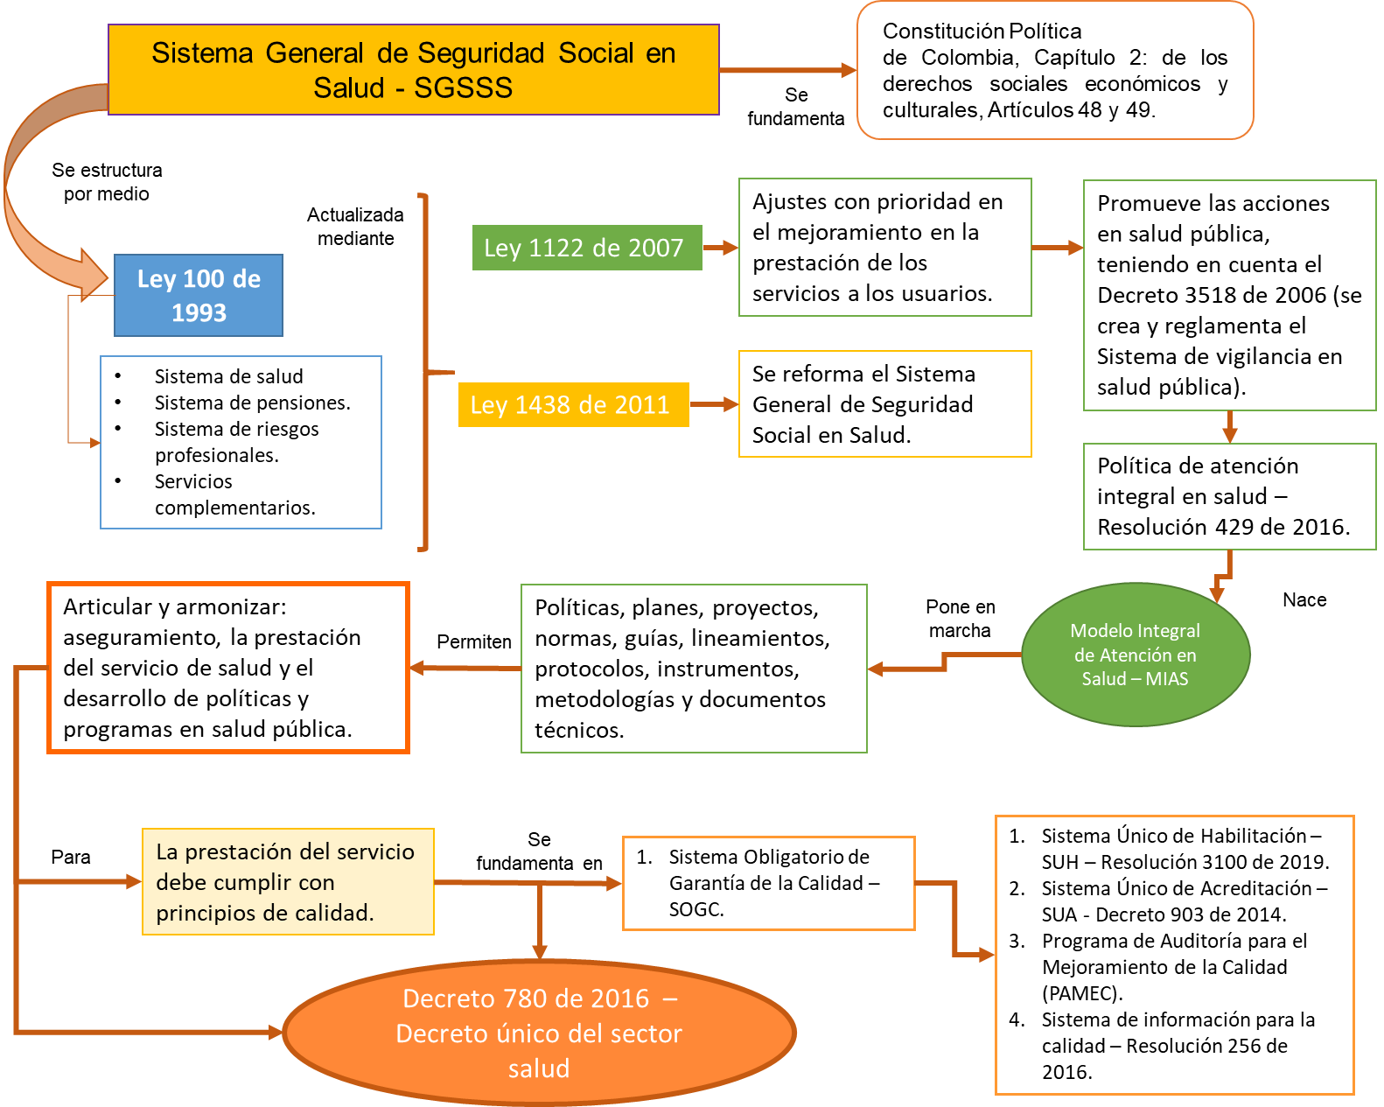

1. **ACTIVIDADES DIDÁCTICAS**

|  |  |
| --- | --- |
| DESCRIPCIÓN DE LA ACTIVIDAD DIDÁCTICA | |
| Nombre de la actividad | Sistema General de Seguridad Social en Salud – SGSSS |
| Objetivo de la actividad | Identificar los conceptos generales y normativos presentes en la fundamentación de las políticas públicas del sector salud. |
| Tipo de actividad sugerida | Cuestionario |
| Archivo de la actividad  (Anexo donde se describe la actividad propuesta) | Anexo 1, actividad didáctica CF001 |

1. **MATERIAL COMPLEMENTARIO**

|  |  |  |  |
| --- | --- | --- | --- |
| Tema | Referencia APA del material | Tipo de material  (Video, capítulo de libro, artículo, otro) | Enlace del recurso o  archivo del documento o material |
| Leyes (SGSS) | Ley 1122 de 2007. [Congreso de la República de Colombia]. Por la cual se hacen algunas modificaciones en el Sistema general de seguridad social en salud  y se dictan otras disposiciones. Enero 9 de 2007. | Documento legal | <https://www.minsalud.gov.co/sites/rid/Lists/BibliotecaDigital/RIDE/DE/DIJ/ley-1122-de-2007.pdf> |
| Decretos (mecanismos de habilitación, políticas públicas en salud) | Decreto 3518 de 2006. [Ministerio de la Protección Social]. Por el cual se crea y reglamenta el Sistema de Vigilancia en Salud Pública y se dictan otras disposiciones. Octubre de 2006. | Documento legal | <https://www.minsalud.gov.co/sites/rid/Lists/BibliotecaDigital/RIDE/DE/DIJ/Decreto-3518-de-2006.pdf> |
| Decretos (mecanismos de habilitación, políticas públicas en salud) | Ministerio de Salud y Protección Social. (s.f.).  *Salud.* Ministerio de Salud y Protección Social. | Sitio web | <https://www.minsalud.gov.co/salud/Paginas/inicio.aspx> |
| Decretos (mecanismos de habilitación, políticas públicas en salud) | Instituto Nacional de Salud. (s.f.). *Observatorio Nacional de Salud*. INS. | Sitio web | <https://www.ins.gov.co/Direcciones/ONS/Paginas/default.aspx#:~:text=Genera%20evidencia%20para%20informar%20la,formulaci%C3%B3n%20de%20proyectos%20de%20investigaci%C3%B3n> |
| Decretos | Decreto 780 de 2016. [Ministerio de Salud y Protección Social]. Por medio del cual se expide el Decreto Único Reglamentario del Sector Salud y  Protección Social. Mayo 6 de 2016. | Documento legal | <https://www.minsalud.gov.co/Normatividad_Nuevo/Decreto%200780%20de%202016.pdf> |
| Decretos | Decreto 682 de 2018. [Ministerio de Salud y Protección Social]. Por el cual se sustituye el Capítulo 3 del Título 2 de la Parte 5 del Libro 2 del  Decreto 780 de 2016, Único Reglamentario del Sector Salud y Protección Social, en relación con las condiciones para la autorización de funcionamiento, habilitación y permanencia de las entidades responsables del aseguramiento en salud. Abril 18 de 2018. | Documento legal | <https://www.minsalud.gov.co/Normatividad_Nuevo/Decreto%20682%20de%202018.pdf> |
| Resoluciones | Resolución 3100 de 2019. [Ministerio de Salud y Protección Social]. Por la cual de definen los procedimientos y condiciones de inscripción de los prestadores de servicios de salud y de habilitación de los servicios de salud y se adopta el Manual de inscripción de prestadores y habilitación de servicios de salud. Noviembre 25 de 2019. | Documento legal | <https://www.minsalud.gov.co/Normatividad_Nuevo/Resoluci%C3%B3n%20No.%203100%20de%202019.pdf> |
| Resoluciones | Ministerio de Salud y de la Protección Social. 2017. Manual de habilitación de redes  Integrales de prestadores de servicios de salud para las entidades  departamentales y distritales de salud. Versión 1.0 Enero de 2017. | Documento técnico | <https://www.minsalud.gov.co/sites/rid/Lists/BibliotecaDigital/RIDE/VS/PSA/manual-habilitacion-redes-dts.pdf> |
| Resoluciones | Ministerio de la Protección Social. Dirección General de calidad de los servicios. Unidad sectorial de normalización. (2010) *Guía técnica “Buenas prácticas para la seguridad del paciente en la atención en salud”. Seguridad del paciente y la atención segura.* Bogotá, 4 de marzo de 2010. | Documento técnico | https://www.minsalud.gov.co/sites/rid/Lists/BibliotecaDigital/RIDE/DE/CA/guia-buenas-practicas-seguridad-paciente2010.pdf |

1. **GLOSARIO**

|  |  |
| --- | --- |
| TÉRMINO | SIGNIFICADO |
| Archivo plano | Es un archivo informático compuesto únicamente por texto sin formato, solo por caracteres, lo que hace que sea legible de forma sencilla por humanos. Carece de información destinada a generar formatos (negritas, subrayado, cursivas, tamaño, etc.) y tipos de letra (por ejemplo, Arial, Times, Courier, etc.). El término texto plano proviene de una traducción literal del término inglés *plain text*, término que en lengua castellana significa texto simple o texto sencillo (Sensagent, 2022). |
| Autoevaluación | Es la verificación de las condiciones de calidad para el autocontrol de los servicios a ofertar (Decreto 1011 de 2006). |
| Control de calidad | Sistema para verificar y mantener un nivel deseado de calidad en un servicio específico mediante el planeamiento cuidadoso, el uso del equipamiento adecuado, el chequeo continuo y la aplicación de las medidas correctivas necesarias (OPS, 2016). |
| Criterio | Es un indicador o descripción de la calidad de las actividades que se están evaluando (ISO Tools, s.f.). |
| Cultura de seguridad | Es el producto de valores, actitudes, percepciones, competencias y patrones de comportamiento desde lo individual y grupal, lo cual ayuda a determinar el compromiso, el estilo y el desempeño de una institución (Domínguez y otros, 2009). |
| Diagnóstico | En medicina o propedéutica clínica es el procedimiento por el cual se identifica una enfermedad, entidad nosológica, síndrome o cualquier condición de salud – enfermedad. (MinSalud, 2013). |
| Estándar | Son todos aquellos criterios mínimos de un servicio de salud (MinSalud, 2014). |
| Evento adverso | Es el resultado de una atención en salud que de manera no intencional produce un daño en la salud de la persona. Los eventos adversos pueden ser prevenibles y no prevenibles (MinSalud, 2016). |
| Igualdad | Es el acceso a la seguridad social en salud que garantiza no incurrir en discriminación de las personas residentes en el territorio colombiano por razones de cultura, sexo, raza, origen, nacionalidad, orientación sexual, religión, edad o capacidad económica (MinSalud, 2013). |
| Incidente | Es un evento o circunstancia que ocurre durante el proceso de atención clínica de un paciente, este no genera daño, pero que en su ocurrencia se incorporan fallas en los procesos de atención en el marco de los procesos con calidad (OMS, 2002). |
| Observatorio Nacional de Salud | Es el responsable de hacer el monitoreo a los indicadores de salud pública para cada municipio y departamento, lo cual permite tener información desagregada de los resultados por asegurador, prestador y ente territorial (Ley 1438 de 2011). |
| Participación social | Se refiere a la intervención de la comunidad en la organización, control, gestión y fiscalización de las instituciones y del sistema en conjunto (MinSalud, 2013). |
| Plan decenal de salud pública | Documento en el cual confluyen las políticas sectoriales para mejorar el estado de salud de la población, incluyendo la salud mental, logrando garantizar que el proceso de participación social sea eficaz, mediante la promoción de la capacitación de la ciudadanía y de las organizaciones sociales (MinSalud, 2013). |
| Prestador | Corresponde a cualquier persona natural o jurídica, establecimiento o institución, que se encuentre autorizada para otorgar prestaciones de salud, tales como: consulta, consultorio, hospital, clínica, centro médico, centro de diagnóstico terapéutico, centro de referencia de salud, laboratorio y otros de cualquier naturaleza, incluidas las ambulancias y otros vehículos adaptados para la atención extrahospitalaria (MinSalud, 2013). |
| Prevención | Es el enfoque orientado a la precaución que se aplica a la gestión del riesgo en el marco de la evaluación de los procedimientos y la prestación de los servicios de salud (MinSalud, 2013). |

1. **REFERENCIAS BIBLIOGRÁFICAS**

Constitución Política de Colombia. (1991). *Título II de Los derechos sociales, económicos y culturales Artículos 48 y 49.* Constitución Política de Colombia. <https://pdba.georgetown.edu/Constitutions/Colombia/colombia91.pdf>

Decreto 3518 de 2006. [Ministerio de la Protección Social]. Por el cual se crea y reglamenta el Sistema de Vigilancia en Salud Pública y se dictan otras disposiciones. Octubre de 2006. <https://www.minsalud.gov.co/sites/rid/Lists/BibliotecaDigital/RIDE/DE/DIJ/Decreto-3518-de-2006.pdf>

Decreto 903 de 2014. [Ministerio de la Protección Social]. Por el cual se dictan disposiciones en relación con el Sistema Único de Acreditación en Salud. Mayo 13 de 2014. <https://www.minsalud.gov.co/sites/rid/Lists/BibliotecaDigital/RIDE/DE/DIJ/decreto-0903-de-2014.pdf>

Decreto 780 de 2016. [Ministerio de Salud y Protección Social]. Por medio del cual se expide el Decreto Único Reglamentario del Sector Salud y Protección Social. Mayo 6 de 2016. <https://www.minsalud.gov.co/Normatividad_Nuevo/Decreto%200780%20de%202016.pdf>

Decreto 682 de 2018. [Ministerio de Salud y Protección Social]. Por el cual se sustituye el Capítulo 3 del Título 2 de la Parte 5 del Libro 2 del Decreto 780 de 2016, Único Reglamentario del Sector Salud y Protección Social, en relación con las condiciones para la autorización de funcionamiento, habilitación y permanencia de las entidades responsables del aseguramiento en salud. Abril 18 de 2018. <https://www.minsalud.gov.co/Normatividad_Nuevo/Decreto%20682%20de%202018.pdf>

Ley 100 de 1993. [Congreso de la República de Colombia]. Artículos 156, literales e), i), 157, literales A y B. agosto 31 de 2022. <http://www.secretariasenado.gov.co/senado/basedoc/ley_0100_1993_pr003.html#153>

Ley 1122 de 2007. [Congreso de la República de Colombia]. Por la cual se hacen algunas modificaciones en el Sistema general de seguridad social en salud y se dictan otras disposiciones. Enero 9 de 2007. <https://www.minsalud.gov.co/sites/rid/Lists/BibliotecaDigital/RIDE/DE/DIJ/ley-1122-de-2007.pdf>

Ministerio de Salud y Protección Social. (s.f.). *Modelo Integral de Atención en Salud – MIAS. Plan de capacitación sectorial*. MinSalud. <https://www.minsalud.gov.co/sites/rid/Lists/BibliotecaDigital/RIDE/DE/01-pais-mias-capacitacion-sectorial.pdf>

Resolución 256 de 2016. [Ministerio de Salud y Protección Social]. Por la cual se dictan disposiciones en relación con el Sistema de Información para la Calidad y se establecen los indicadores para el monitoreo de la calidad en salud. Febrero 5 de 2016.

<https://www.minsalud.gov.co/Normatividad_Nuevo/Resoluci%C3%B3n%200256%20de%202016.pdf>

1. **CONTROL DEL DOCUMENTO**

|  |  |  |  |  |
| --- | --- | --- | --- | --- |
|  | **Nombre** | **Cargo** | **Dependencia** | **Fecha** |
| **Autor (es)** | Luz Adriana Cárdenas González | Experta temática | Regional Antioquia - Centro de Servicios de Salud | Septiembre de 2022 |
| María Inés Machado López | Diseñadora instruccional | Regional Norte de Santander - Centro de la Industria, la Empresa y los Servicios | Septiembre de 2022 |
| Carolina Coca Salazar | Asesora metodológica | Regional Distrito Capital- Centro de Diseño y Metrología | Septiembre de 2022 |
| Rafael Neftalí Lizcano Reyes | Responsable Equipo desarrollo curricular | Regional Santander - Centro Industrial del Diseño y la Manufactura | Septiembre de 2022 |
| Julia Isabel Roberto | Correctora de estilo | Regional Distrito Capital- Centro de Diseño y Metrología | Septiembre de 2022 |

1. **CONTROL DE CAMBIOS**

|  |  |  |  |  |  |
| --- | --- | --- | --- | --- | --- |
|  | Nombre | Cargo | Dependencia | Fecha | Razón del Cambio |
| Autor (es) | María Inés Machado López | Revisora metodológica | Regional Tolima.  Centro de Servicios y Comercio | Septiembre de 2023 | Actualización colores y logo, revisión metodológica. |